Les épices  Par Elisabeth Canitrot  Bien avant le plaisir gustatif, les épices étaient utilisées de façon médicinale dans de nombreuses contrées et, de tout temps, elles ont fait l’objet d’une grande attention, non seulement pour leurs vertus avérées, mais également pour leur potentiel aphrodisiaque. Quoi qu’il en soit, les épices réjouissent nos sens, visuels, gustatifs, olfactifs et possèdent des petits plus qui nous font du bien.  Evidemment, il est impossible de lister les nombreuses épices dont nous pouvons enrichir nos plats, mais connues ou méconnues, quatre seront mises à l'honneur ci-dessous.  La plante "Wu wei zi"  ou "fruit aux cinq saveurs"  ou bien encore "Schisandra chinenis"  Cette plante médicinale, agissant sur le cœur, poumons, foie, rate et reins, fait partie de la pharmacopée chinoise. Considéré comme adaptogène le Wu wei zi s'applique à soigner l'organisme selon ses dysfonctionnements. Il serait efficace pour régénérer les cellules hépatiques, combattre le stress et améliorerait les performances intellectuelles, sportives et sexuelles.  L'utilisation des baies (piquantes, épicées et légèrement amères) fraîches, séchées ou déshydratées, entières ou concassées, s'utilisent aussi bien dans les plats sucrés que salés.  La plante, autrefois utilisée pour ses qualités de rajeunissement de la peau, sert aujourd'hui à la confection de crèmes de beauté protectrices contre les méfaits du vent et de l'exposition au soleil.  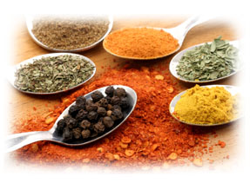  Le tamarin  Sa pulpe est utilisée depuis fort longtemps pour ses vertus légèrement laxatives, régulatrices d'appétit et expectorantes. L'écorce est utilisée contre l'asthme, et en externe, la pâte soulage les furoncles.  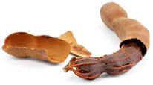  L'acidité de la pâte de tamarin lui vaut d'être utilisée au même titre que le citron et relève donc les plats de poissons, crustacés, riz et légumes secs. Que ce soit dans les soupes thaïlandaises, les potages aigres-doux chinois, les ragoûts, le colombo ou bien encore dans les chutneys aux currys, boissons rafraîchissantes, son usage est très répandu.  Truc : la pulpe de tamarin mouillée d'un peu d'eau de mer nettoie les cuivres.  Le carvi  Souvent confondu avec le cumin dont il est assez proche, le carvi est utilisé contre les troubles digestifs, les flatulences. En infusion, il aide à faire cesser le hoquet et (très utile)… il atténue les ronflements.  Galactogène (il aide la lactation chez les femmes allaitantes) il facilite les menstruations et, est diurétique. Il peut également soulager les maux de dents tout en rafraîchissant l'haleine avec son goût proche de l'anis.  Truc : en huile essentielle, le carvi est efficace contre les engelures. Il convient toutefois de la mélanger à une huile végétale (amande, olive…) avant de l'appliquer sur la peau. |  | La nigelle  Utilisée par le pharaon Toutankhamon, par Cléopâtre et Néfertiti, comme plante médicinale et condimentaire, elle est introduite en Europe avec les mêmes usages. Mahomet, dans ses hadith, ira même jusqu'à écrire "l'huile de cumin noir guérit toutes les maladies, sauf la mort". Elle fait d'ailleurs toujours partie de la médecine traditionnelle coranique et ayurvédique (en Inde) où elle est connue sous le nom de "huile de kalinji". En Europe, un temps abandonnée, elle est de nouveau sur le devant de la scène.  En effet, l'huile essentielle de nigelle, riche en acide gras, stimule et renforce le système immunitaire par ses vertus anti-infectieuses et anti-allergisantes. Elle régule l'appétit et facilite la digestion.  En application externe, on l'utilise pour ses vertus anti-inflammatoires, dans les cas d'entorse ou de lumbago. Et ses graines sont dites vermifuges.  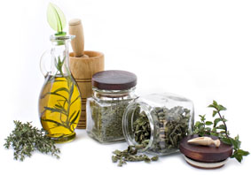  Bémol : l'ingestion de graines est déconseillée aux femmes souhaitant avoir un enfant car elles seraient abortives.  Graines fraîches, mûres, entières ou moulues, elles aromatisent les plats de saveurs de cumin, de citron et de poivre.  Au Moyen-Orient ou en Inde, on les trouve fraîches ou grillées à sec (pour rehausser l'arôme), elles sont ensuite broyées et saupoudrées sur des gâteaux, des pains comme les naans, cuits dans des fours tandoori. On les trouve également dans les currys, les salades, les poissons et les légumes. Elles semblent parfaites pour la purée d'aubergines. En France, la poudre de nigelle est utilisée au même titre que le poivre, c'est dire l'usage que l'on peut en faire, et pour finir, on les retrouve dans les pots de cornichons.  Trucs : les graines éloignent les mites des vêtements tandis que l'huile cosmétique de Nigelle redonne brillance à la chevelure et vitalité à la peau.

